# STM32--GPIO

1. **不使用的引脚推荐设置为模拟模式** ,主要从功耗和防干扰考虑
   1. 所有用作带上拉电阻输入的 I/O 都会在引脚外部保持为低时产生电流消耗。此电流消耗的值可通过使用的静态特性中给出的上拉 / 下拉电阻值简单算出。
   2. 对于输出引脚，还必须考虑任何外部下拉电阻或外部负载以估计电流消耗。
   3. 若外部施加了中间电平，则额外的 I/O 电流消耗是因为配置为输入的 I/O。此电流消耗是由用于区分输入值的输入施密特触发器电路导致。除非应用需要此特定配置，否则可通过将这些 I/O 配置为模拟模式以避免此供电电流消耗。 ADC 输入引脚应配置为模拟输入就是这种情况。
   4. 任何浮空的输入引脚都可能由于外部电磁噪声，成为中间电平或意外切换。为防止浮空引脚相关的电流消耗，它们必须配置为模拟模式，或内部强制为确定的数字值。这可通过使用上拉 / 下拉电阻或将引脚配置为输出模式做到.

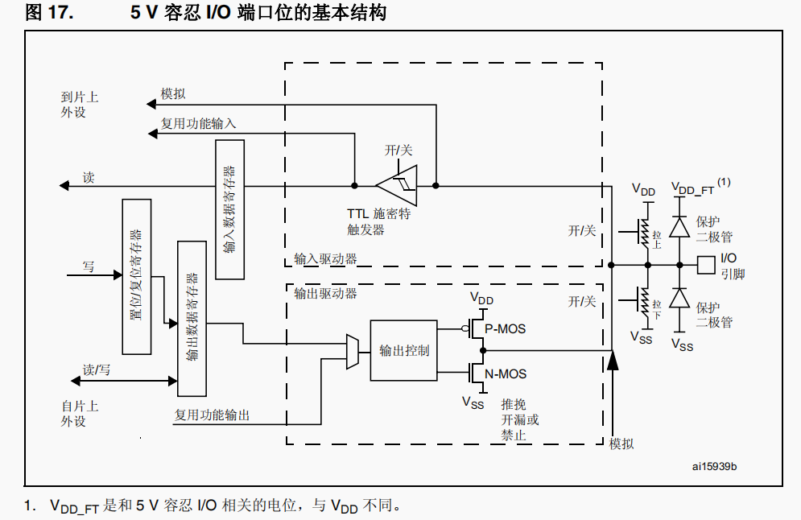

1. STM32F4的GPIO端口配置模式
   1. 输入模式

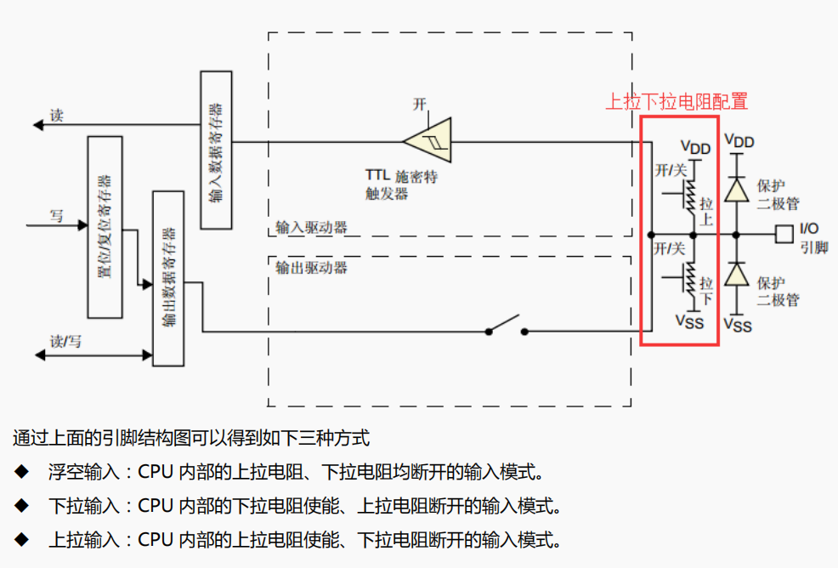

* + 1. 输入浮空
    2. 输入上拉
    3. 输入下拉
    4. 模拟功能

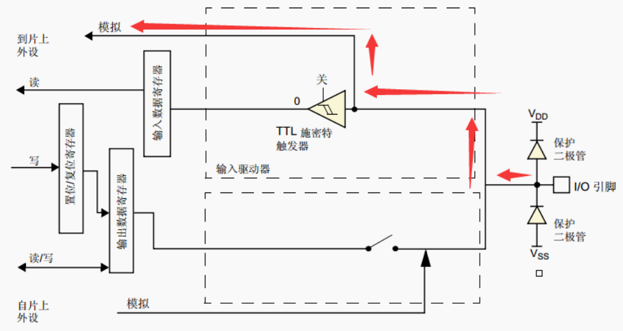

* 1. 输出模式
     1. 具有上拉或下拉功能的开漏输出（高电压12V之类）

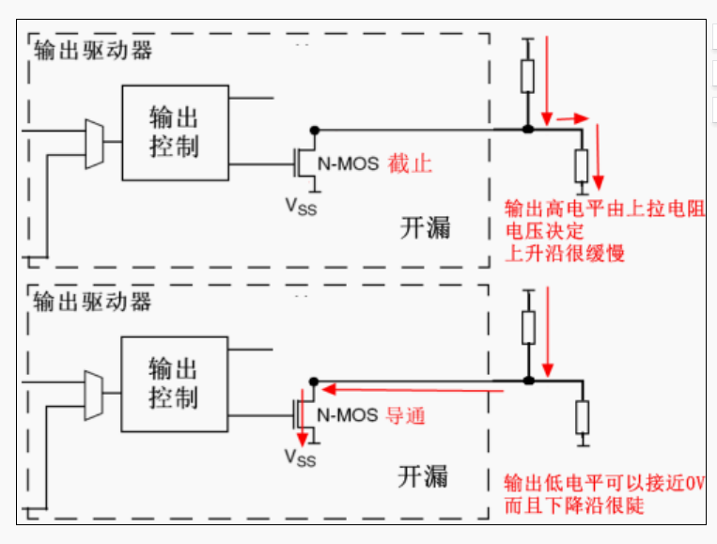

* + - 1. 开漏端相当于 MOS 管的漏极（三极管的集电极），要得到高电平状态必须外接上拉电阻才行，因此输出高电平的驱动能力完全由外接上拉电阻决定，但是其输出低电平的驱动能力很强。开漏形式的电路有以下几个特点：
         1. 1. 输出高电平时利用外部电路的驱动能力，减少 IC 内部的驱动。
         2. 2. 开漏是用来连接不同电平的器件，匹配电平用的，因为开漏引脚不连接外部的上拉电阻时，只能输出低电平。如果需要同时具备输出高电平的功能，则需要接上拉电阻，很好的一个优点是通过改变上拉电源的电压，便可以改变传输电平。上拉电阻的阻值决定了逻辑电平转换的速度。阻值越大，速度越低，功耗越小。
         3. 3. 开漏输出提供了灵活的输出方式，但是也有其弱点，就是带来上升沿的延时。因为上升沿是通过外接上拉无源电阻对负载充电，所以当电阻选择小时延时就小，但功耗大；反之延时大功耗小。所以如果对延时有要求，则建议用下降沿输出。
         4. 4. 可以将多个开漏输出连接到一条线上。通过一只上拉电阻，在不增加任何器件的情况下，形成“与逻辑”关系，即“线与”。可以简单的理解为：在所有引脚连在一起时，外接一上拉电阻，如果有一个引脚输出为逻辑 0，相当于接地，与之并联的回路“相当于被一根导线短路”，所以外电路逻辑电平便为 0，只有都为高电平时，与的结果才为逻辑 1。
    1. 具有上拉或下拉功能的推挽输出（驱动能力强）
       1. 推挽电路是两个参数相同的三极管或 MOSFET，以推挽方式存在于电路中。 电路工作时，两只对称的开关管每次只有一个导通，导通损耗小、效率高。输出既可以向负载灌电流，也可以从负载抽取电流。推拉式输出级提高电路的负载能力。 相对于开漏输出模式，推挽输出最大优势是输出高电平时，上升时间快，电压驱动能力强。

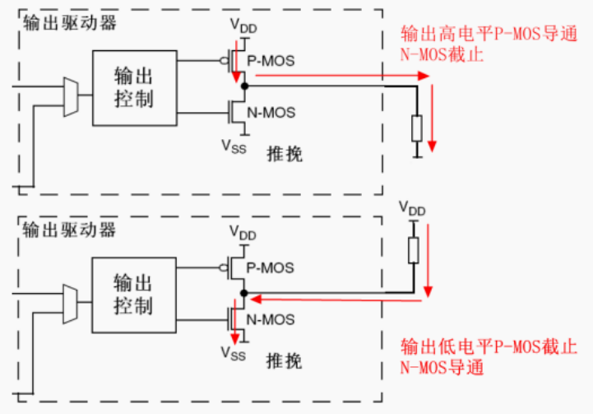

* + 1. 具有上拉或下拉功能的复用功能推挽
    2. 具有上拉或下拉功能的复用功能开漏
  1. 由于上拉和下拉是可选配置，对应的 HAL 库配置使用下面 6 种就可以表示：
     1. GPIO_MODE_INPUT 输入模式
     2. GPIO_MODE_OUTPUT_PP 推挽输出
     3. GPIO_MODE_OUTPUT_OD 开漏输出
     4. GPIO_MODE_AF_PP 复用推挽
     5. GPIO_MODE_AF_OD 复用开漏
     6. GPIO_MODE_ANALOG 模拟模式

1. **灌电流负载：**
   1. 负载电流从外电路流入驱动门，称为灌电流负载。比如下面这种形式的 LED 驱动电路

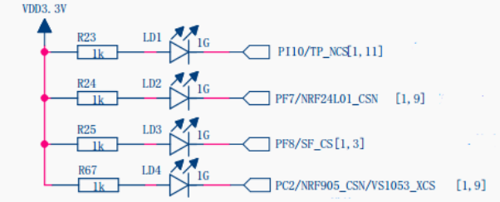

1. **拉电流负载**
   1. 一种负载电流从驱动门流向外电路，称为拉电流负载。比如使用 STM32F4 的 GPIO 直接驱动 LED 就是拉电流形式。

